Практическое занятие 4

Тема Построение контекстной диаграммы и перечень сценариев использования

1 Цель работы: выполнять построение контекстной диаграммы и составлять перечень сценариев использования

2 Ход работы.

2.1 Выполнение контекстной диаграммы

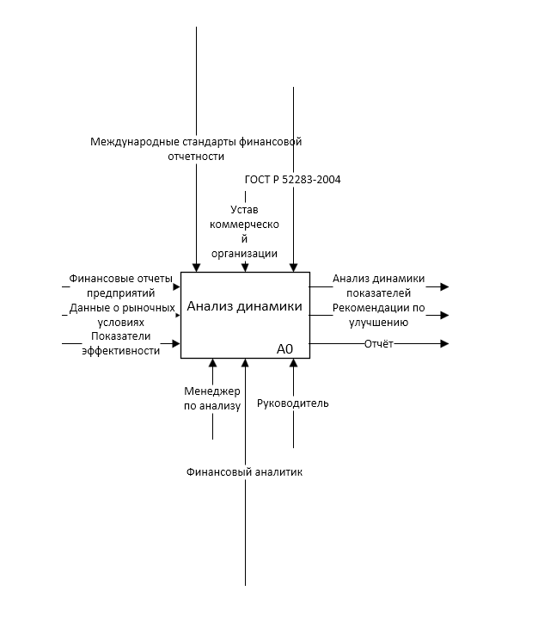 Изображение выглядит как диаграмма, текст, Технический чертеж, План

Контент, сгенерированный ИИ, может содержать ошибки.

2.2 Обоснование перечня трех сценариев использования.

Сценарий 1 Руководитель

Руководитель, входя в личный кабинет на платформе "ИнфоХолдинг", видит обзор ключевых финансовых показателей компании. На главной странице отображается информация о текущем состоянии дел, включая отчет о выручке, расходы и основные активы. Руководитель может просмотреть детализацию по каждому сегменту бизнеса, чтобы понять, где требуются улучшения. С помощью встроенных инструментов он может генерировать отчеты по избранным параметрам, например, по периодам или отделам. На главной странице есть кнопка "Создать отчет", после нажатия на которую руководитель выбирает параметры отчета и получает доступ к аналитической информации. Успешно создав отчет, он получает уведомление о его готовности, а данные на главной странице обновляются в реальном времени.

Сценарий 2 Менеджер по анализу

Менеджер по анализу, войдя в систему "ИнфоХолдинг", выбирает функцию "Анализ данных". Он получает доступ к различным модулям для работы с историческими данными, графиками и диаграммами. Выбирая интересующий период, менеджер может провести глубокий анализ выручки и расходов, выявить тренды и аномалии. Например, он может наложить данные о продажах на сезонные колебания, чтобы определить влияние времени года на доходы. После завершения анализа, менеджер формирует отчет, который включает все полученные данные и выводы, и отправляет его руководству для дальнейшего обсуждения.

Сценарий 3 Финансовый аналитик

Финансовый аналитик авторизуется в "ИнфоХолдинг" и запускает модуль "Финансовый анализ". Он может ввести данные для оценки текущих активов и обязательств компании, а также использовать инструменты для выполнения стресс-тестирования и прогнозирования. Финансовый аналитик проводит сценарный анализ, оценивая риски и доходность различных вложений. На основе результатов созданного анализа он формирует инвестиционные рекомендации и детализированный отчет для стратегического планирования. После завершения работы, отчет отправляется руководству, что позволяет им принимать обоснованные решения на основе актуальной аналитики.

3 Выводы